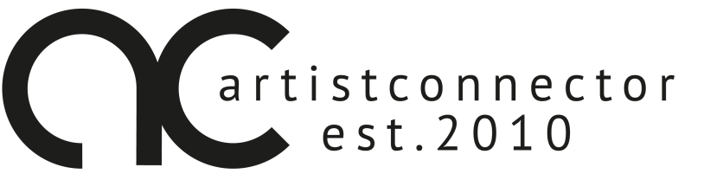

**Nytt samarbete mellan Artistconnector och Spinnup**

Ett samarbetsavtal har tecknats mellan musikbolaget Artistconnector Norrköping och distributionstjänsten Spinnup (Universal Music).

Samarbetet innebär att artister som distribuerar sin musik via Spinnup erbjuds att köpa promotiontjänster av Artistconnector till rabatterat pris.   
Artister som beställer digital distribution via Artistconnector kommer fortsättningsvis få en rabattkod som ger 50 % rabatt på distributionen via Spinnup.

Spinnup är en digital distributionstjänst för osignade artister, skapad av Universal Music. Via Spinnup får man ut sin musik till de största digitala affärerna, så som Spotify, iTunes, WiMP, etc, och som artist så behåller man alla rättigheter till sin musik och 100 % royalties. Dessutom finns det ett antal talangscouter i tjänsten som lyssnar på all musik och ger feedback. Scouterna har en direkt länk till Universal Music vilket innebär en unik chans att bli upptäckt av världens största musikbolag!

[www.spinnup.com](http://www.spinnup.com)

[www.artistconnector.com](http://www.artistconnector.com)